«Путешествие по планетам»
Кто полетел к планетам первый?
Какой в апреле праздник раз в году?
О космосе слагаются легенды,
Герои - космонавты на виду!
Им на земле спокойно не живётся,
Их почему - то вечно тянет в высь,
Им звёзды покоряются, сдаются,
На их погонах золотом зажглись.
Прекрасно знает с детства мальчик каждый,
Гагарин Юрий - космоса герой,
Ведь космонавтом не рождаются однажды,
Он может рядом быть с тобой или со мной.
И вновь в неведомые дали
Корабль космический взлетит...
Пусть сбудется, о чём во сне мечтали,
Летите, дети, в небо, путь открыт!

12 апреля в детском саду «Сибирячок» прошло спортивное развлечение в старших группах «Путешествие по планетам», посвящённое известному в нашей стране празднику - Дню космонавтики. В этот день в 1961 году всех обрадовала новость: «Человек в космосе!». Мечта людей о полете в космос сбылась. Апрельским утром на корабле «Восток-1» первый космонавт Юрий Алексеевич Гагарин совершил полет в космос.
Воспитанники старшей и подготовительной групп отправились в путешествие к далеким галактикам. Перед полетом дети прошли физическую подготовку и встретили летающую тарелку с инопланетянами. Дети предложили инопланетянам отравиться вместе в путешествие по планетам, на каждой планете путешественников ожидали испытания.

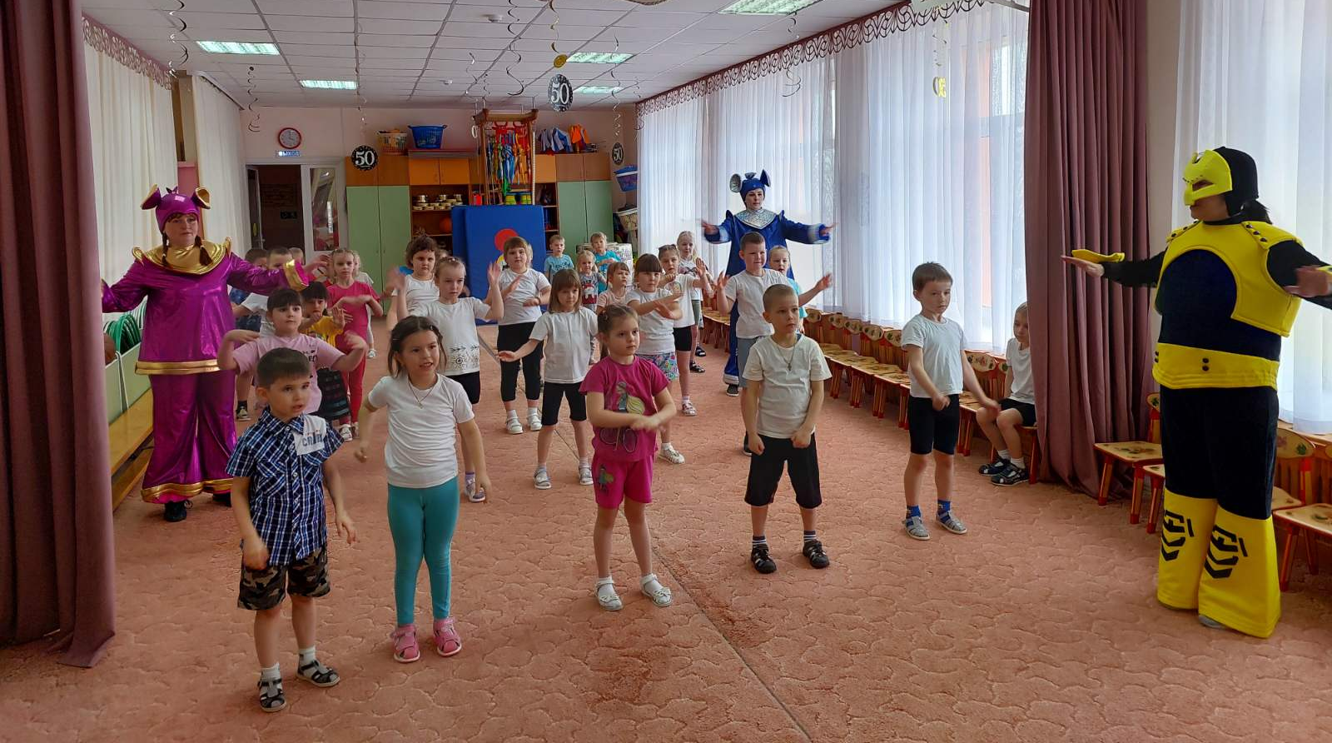

Первая планета Меркурии на этой планете ничего нельзя брать руками, только ногами можно. Эстафета «Передай, не урони».
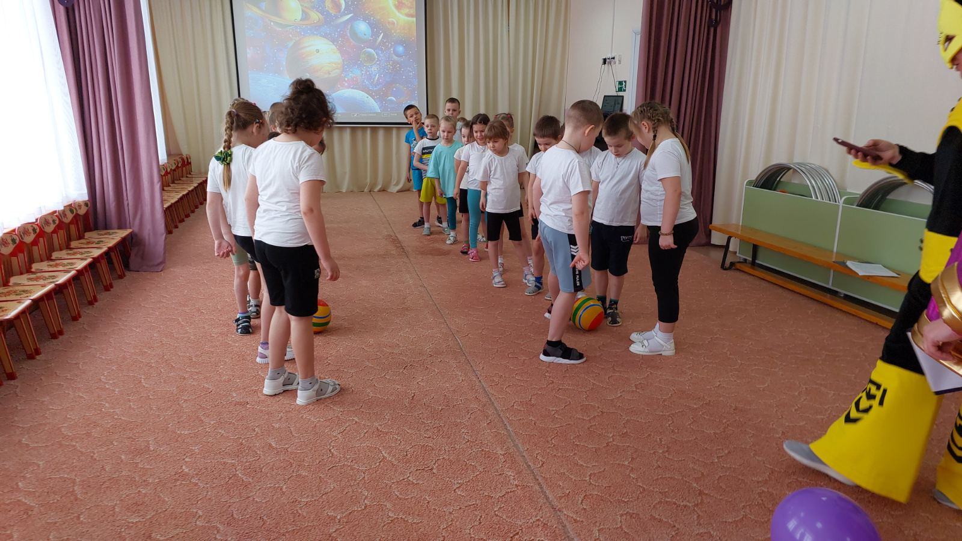

На пути планета Венера - вторая планета Солнечной системы. Эстафета «Ходим по Венере».
Третья планета это – наша Земля. Эстафета «Звездные вопросы».
Четвертая планета Марс. Эстафета «Засели планету жителями».

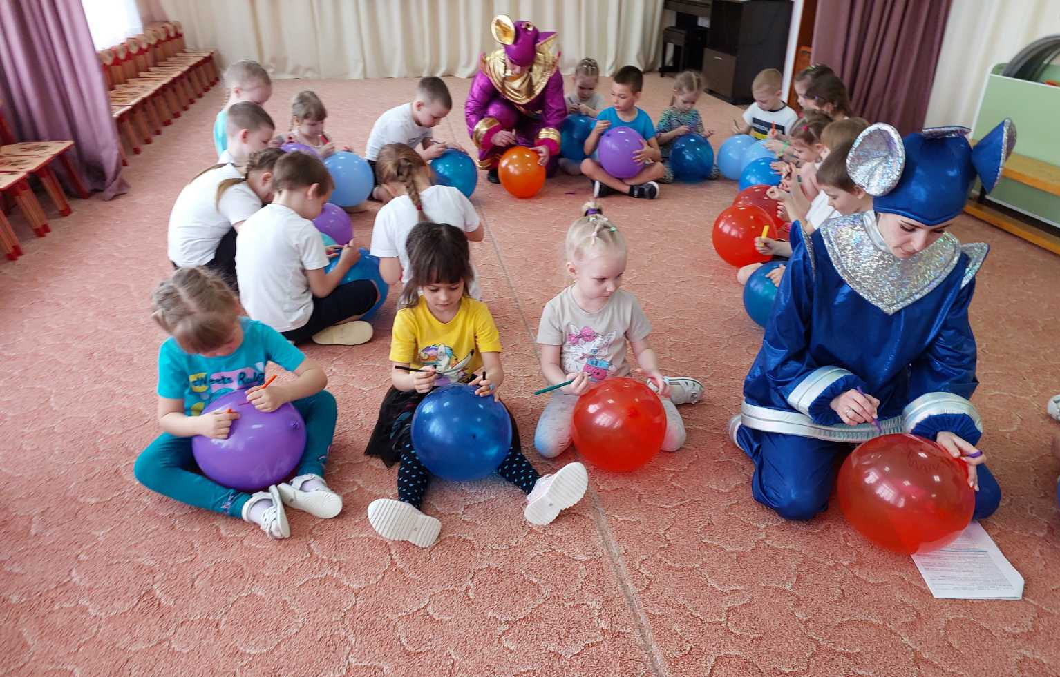
Следующее наше путешествие на Юпитер - самую большую планету солнечной системы. Эстафета «Перенеси жителей».
Полетели на планету Сатурн — это самая необычная по внешнему виду планета ее окружают яркие кольца. Эстафета «Кольца Сатурна».
Уран – зеленовато - голубая планета. Эстафета «Прокати метеорит».
Следующая планета Нептун - названа в честь бога моря. Эстафета «Собери шарики из газа и жидкости».
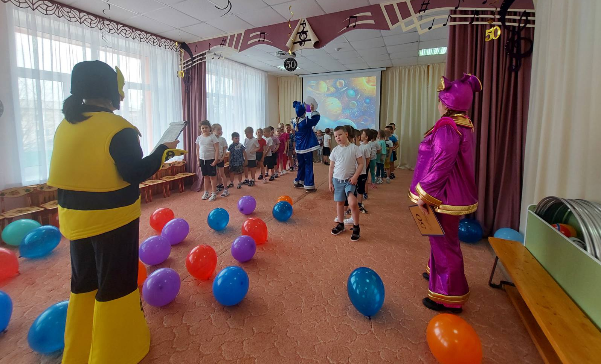
Плутон - одна из крупнейших карликовых планет Солнечной системы. Девятая планета Солнечная система. Эстафета «Перебрось свою планету».
Дети справились со всеми заданиями и вернулись на нашу планету. Как хорошо у нас на Земле!
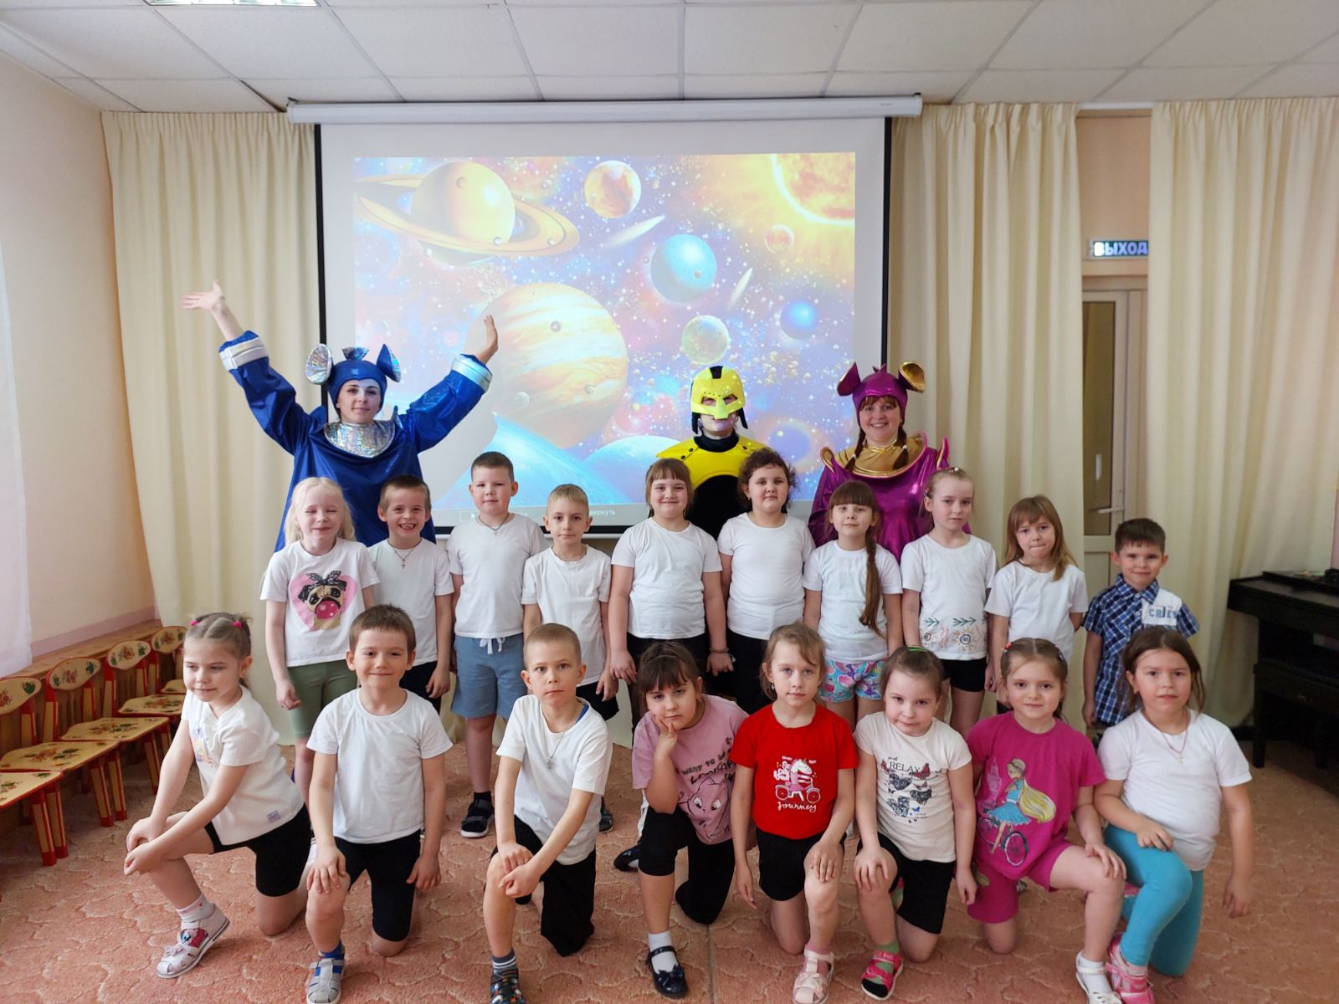

Автор: Тайщикова Кымбат Даулетжановна, инструктор по физической культуре МАДОУ АР детский сад «Сибирячок», корпус №2

